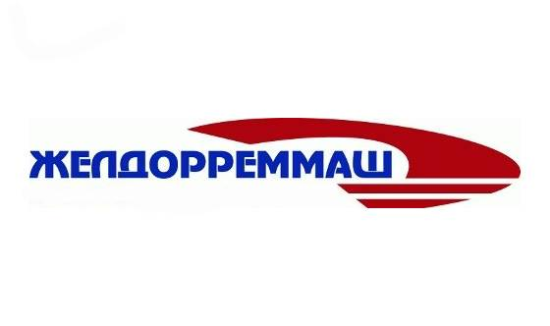

**Челябинский электровозоремонтный завод – филиал акционерного общества «Желдорреммаш»**

Этотe-mailадресзащищенотспам-ботов, дляегопросмотрауВасдолженбытьвключенJavascript

**Пресс-релиз**

**31 июля 2024 г.**

**На ЧЭРЗ запущен новый производственный участок**

*На Челябинском электровозоремонтном заводе (ЧЭРЗ, входит в состав АО «Желдорреммаш») запущен новый производственный участок по сборке макетов низковольтных проводов: бригада в составе 18 женщин-слесарей приступила к работе в начале июля. Подразделение организовано в связи с изменением технологии замены низковольтной и высоковольтной проводки при капитальном ремонте электровозов всех обслуживаемых серий. По предварительным расчетам, новая методика в перспективе обеспечит сокращение затрат на производство, экономию низковольтных проводов на 20%.*

Ранее работы по сборке низковольтного пучка, а затем установку макета и подключение электропроводки к аппаратуре выполняли квалифицированные электромонтажники. Усовершенствованная технология и запуск макетного участка позволили запустить процессы, которые до этого выполнялись последовательно, параллельно и, тем самым, нарастить суточный ритм производства. Кроме того, стало возможным разгрузить высококвалифицированных специалистов от работы, не требующей их уровня знаний, для выполнения более сложных производственных задач.

К работе над организацией макетного участка на ЧЭРЗ приступили с февраля 2024 года. Были разработаны специальные столы под конкретную электросхему каждой серии электровозов. Всего работниками инструментального цеха завода было изготовлено 28 столов, каждый длиной по 3 метра.

Антон Напольских, заместитель директора ЧЭРЗ по техническому развитию:

«Сейчас идет отработка технологии, мы в процессе переходного периода, когда работы ведутся по двум технологическим схемам: старой и новой. К 1 сентября должны полностью перейти на новую технологию установки низковольтного макета на каркасы. В целом, запуск макетного участка – одно из мероприятий, реализация которых позволит заводу нарастить объемы выполнения производственной программы».

В данный момент на макетном участке происходит освоение низковольтных соединений проводов блоков электровозов серий ВЛ10, ВЛ10у, ВЛ11, ВЛ11М. В ближайшей перспективе – освоение проводов межкузовных соединений, проводов цепей управления, освещения в кузове и под кузовом и локомотивной сигнализации.

*Справка:*

*Челябинский электровозоремонтный завод — многопрофильное промышленное предприятие, входит в АО «Желдорреммаш». Располагает развитой производственной базой по обслуживанию и ремонту тягового подвижного состава – грузовых электровозов постоянного тока серии ВЛ22, ВЛ10, ВЛ11, ВЛ15 всех индексов, 2ЭС4К, 3ЭС4К, 2ЭС6, а также ремонтом электрических машин, колесных пар, производством запасных частей. Осуществляет свою деятельность с 1943 года. Регионы обслуживания: Южно-Уральская, Свердловская, Северная, Куйбышевская, Московская, Октябрьская, Западно-Сибирская железные дороги, а также тяговой подвижной состав, эксплуатируемый на горнодобывающих разрезах Уральского региона.*

*АО «Желдорреммаш» — российская компания, осуществляющая ремонт тягового подвижного состава. Представляет собой сеть локомотиворемонтных заводов, на базе которых проводятся все виды средних, капитальных и восстановительных ремонтов локомотивов, производство комплектующих, выпуск новых тепловозов. Основным заказчиком выступает ОАО «РЖД». Ежегодно производит ремонт более 2,5 тысяч секций локомотивов. Осуществляя качественное обслуживание тягового подвижного состава на протяжении всего жизненного цикла, компания гарантирует безопасность пассажиров, сохранность грузов и бесперебойность железнодорожного сообщения. АО «Желдорреммаш» имеет 9 производственных площадок по всей территории страны.*

**Пресс-служба ЧЭРЗ**

**+7 (351) 217-10-36 доб. 74-408**

**+7 902 862 13 58**

**PonurovaAV@ao-zdrm.ru**

**ВК:** [**https://vk.com/zdrm_cherz**](https://vk.com/zdrm_cherz)

**ТГ: t.me/zdrm_cherz**

**ao-zdrm.ru**